Отчет
о проведении конференции
22 марта 2018 года для медицинских сестёр противотуберкулёзных диспансеров, инфекционных кабинетов, эпидемиологов, преподавателей медицинских колледжей и училищ Самарской области, Самарская региональная общественная организация медицинских сестёр совместно с министерством здравоохранения Самарской области и ГБУЗ «Самарский областной клинический противотуберкулёзный диспансер им. Н. В. Постникова» была проведена конференция на тему: «Методы лабораторной диагностики туберкулеза, лечение МЛУ – ТБ, ШЛУ-ТБ и роль медицинской сестры в проведении этих мероприятий».
Мероприятие аккредитовано в системе непрерывного профессионального развития и приурочено к празднованию 24 марта Дня борьбы с туберкулезом.
В конференции приняли 115 человека – медицинские сестры, фельдшера – лаборанты, врачи – эпидемиологи, преподаватели ГАУ ДПО «СОЦПК».

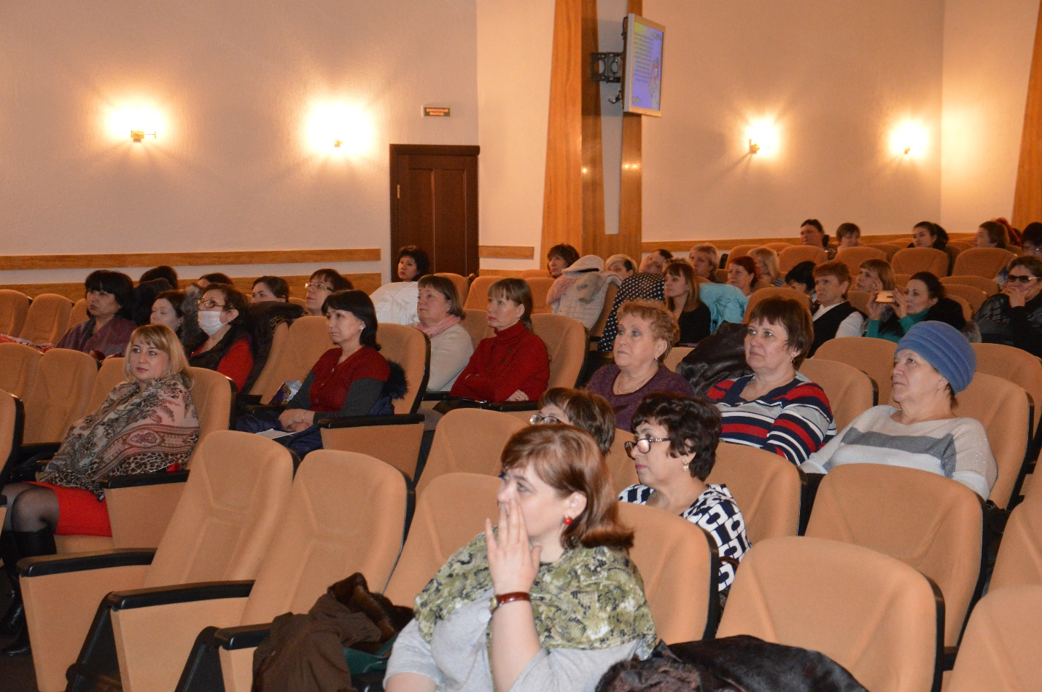

Конференцию открыла вице – президент Самарской региональной общественной организация медицинских сестёр Пятикоп Вероника. Она отметила, что сегодня во всем мире достигнута цель развития тысячелетия
« Остановить эпидемию туберкулеза и положить начало к тенденции сократить заболеваемость» и большую роль в этом играют медицинские сестры.

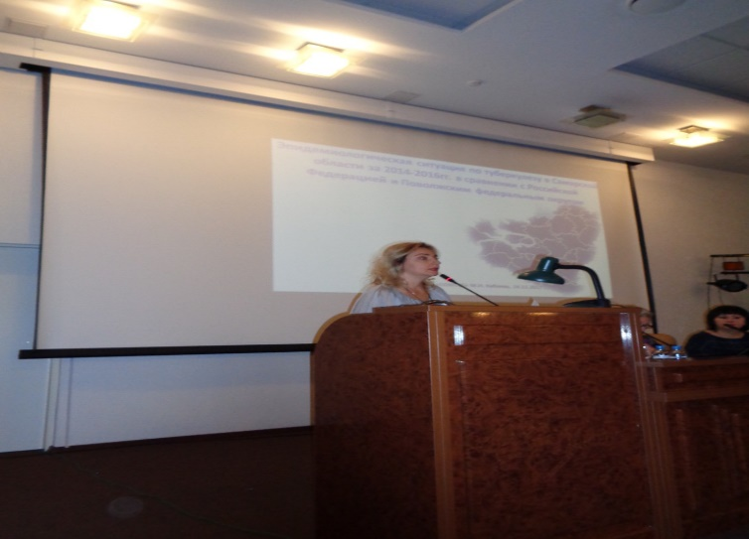

Вела конференцию главная медицинская сестра ГБУЗ «Самарский областной клинический противотуберкулёзный диспансер им. Н. В. Постникова», руководитель секции «Сестринское дело во фтизиатрии» Бойко Татьяна. Она сказала, что День борьбы с туберкулезом утвержден в 1982 году 24 марта по решению ВОЗ и приурочен к 100 – летию со дня открытия возбудителя туберкулеза – палочки Коха.

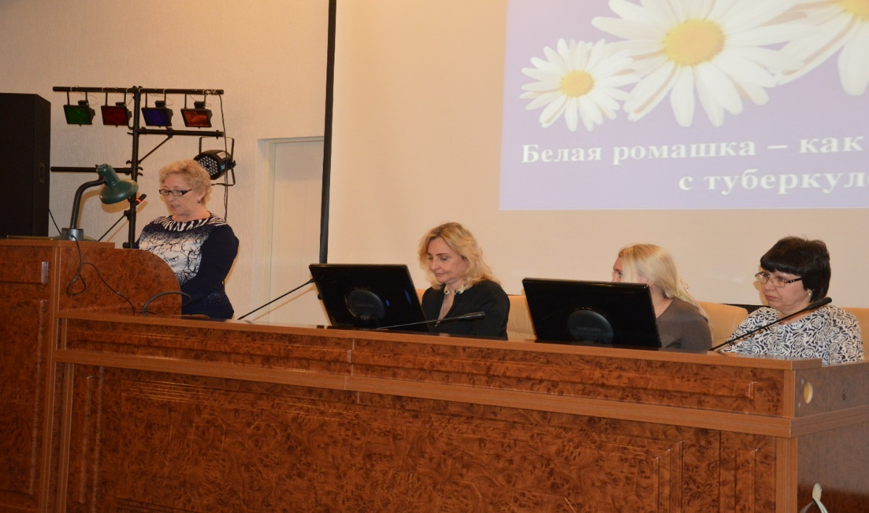
На конференции была освещены такие темы как, «Динамика развития эпидемиологической ситуации по туберкулезу в Самарской области в 2017 году»,
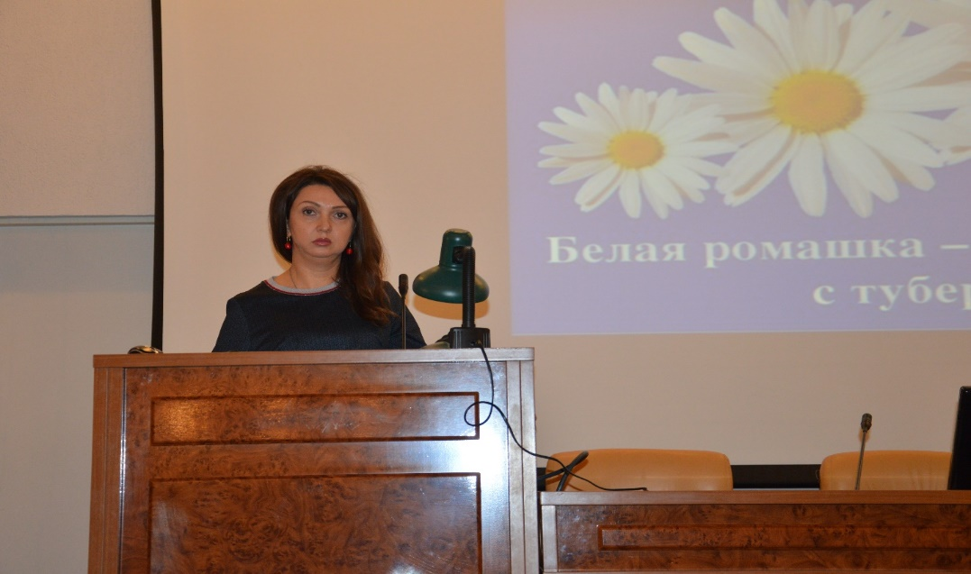

«Возможности бактериологической лаборатории ГБУЗ «СОКПТД» для диагностики туберкулеза»,

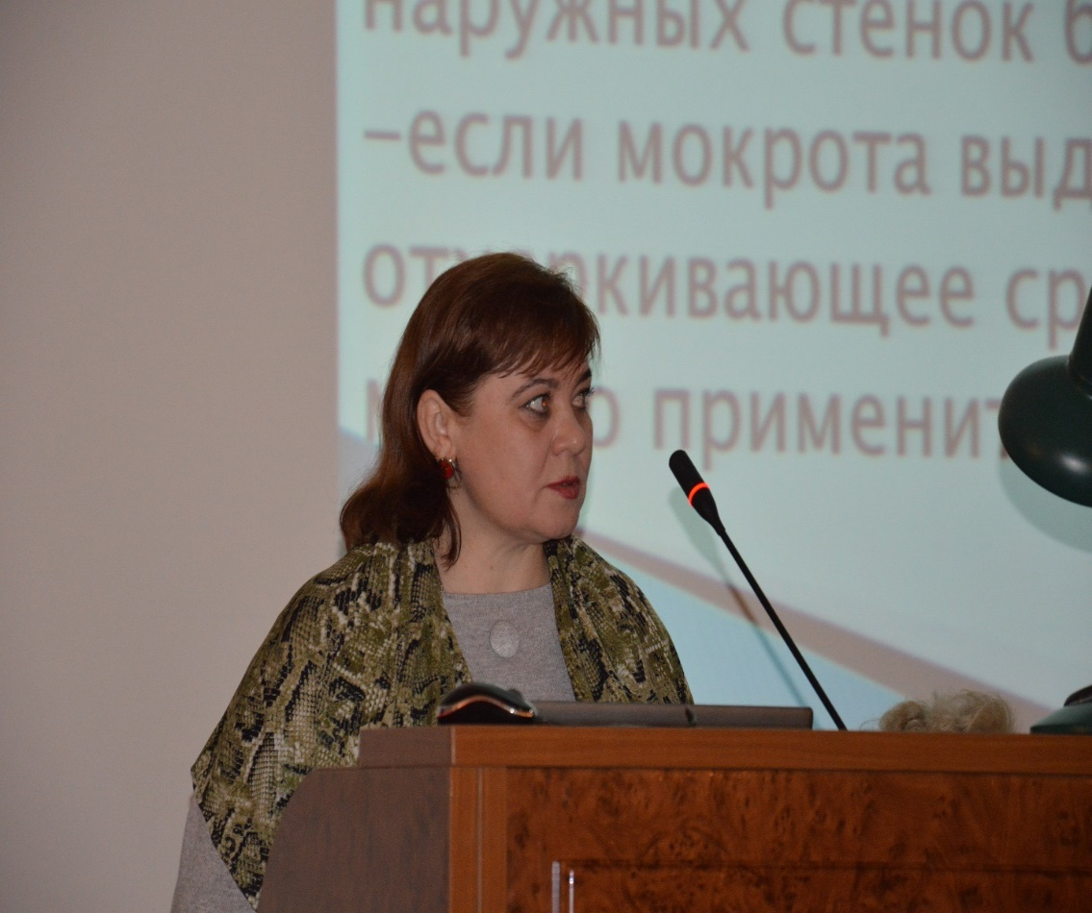
«Особенности фармакотерапии туберкулеза»,

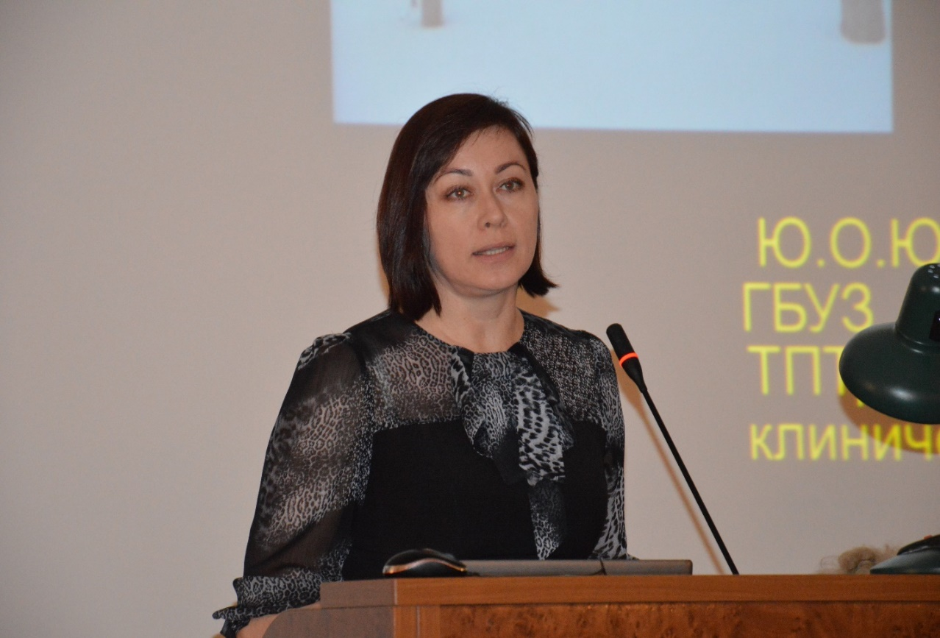

«Роль среднего сестринского персонала при проведении контролируемого лечения больного туберкулезом»,

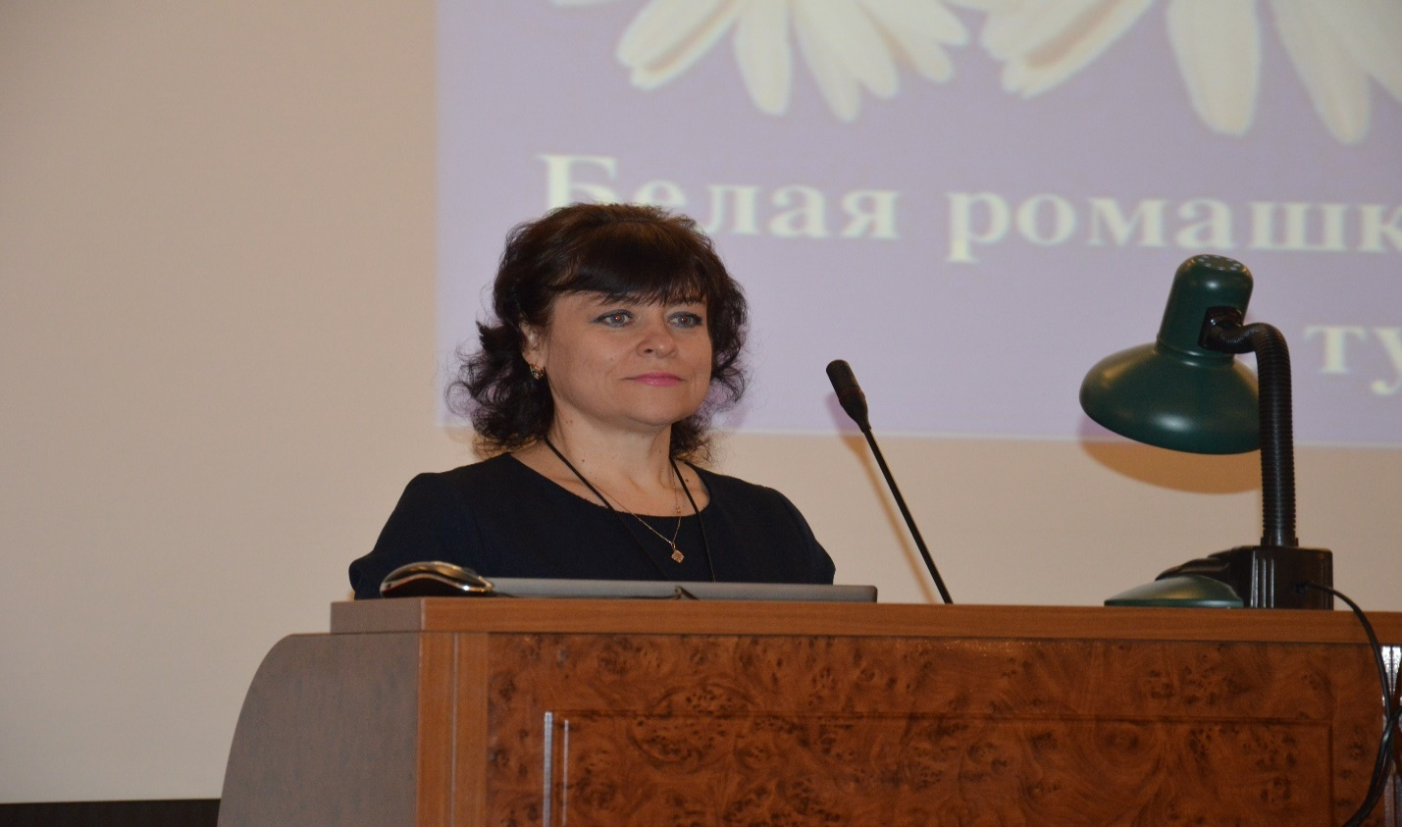
«Роль медицинской сестры в профилактике туберкулеза»,
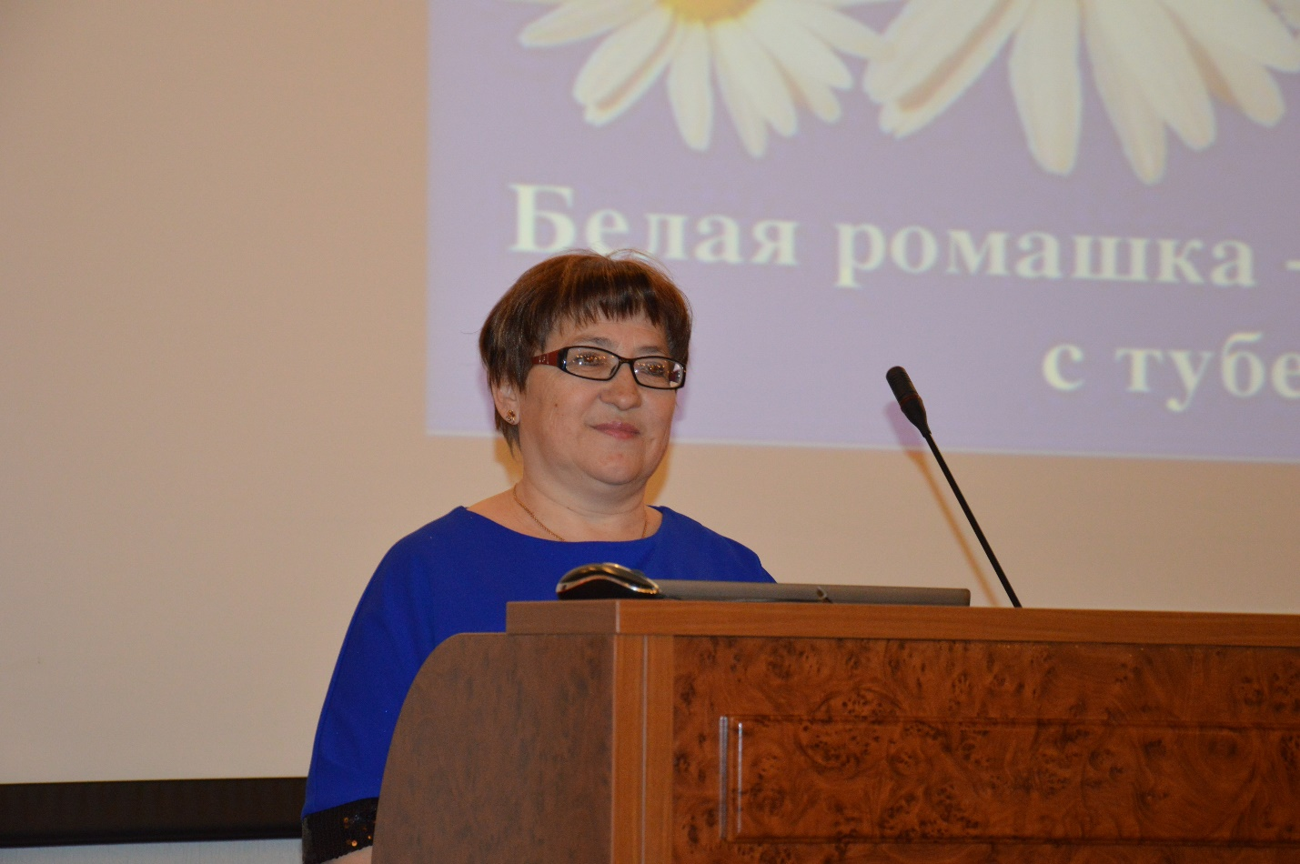

"Роль и значение противотуберкулёзных санаториев в оздоровлении контингентов противотуберкулёзных учреждений"

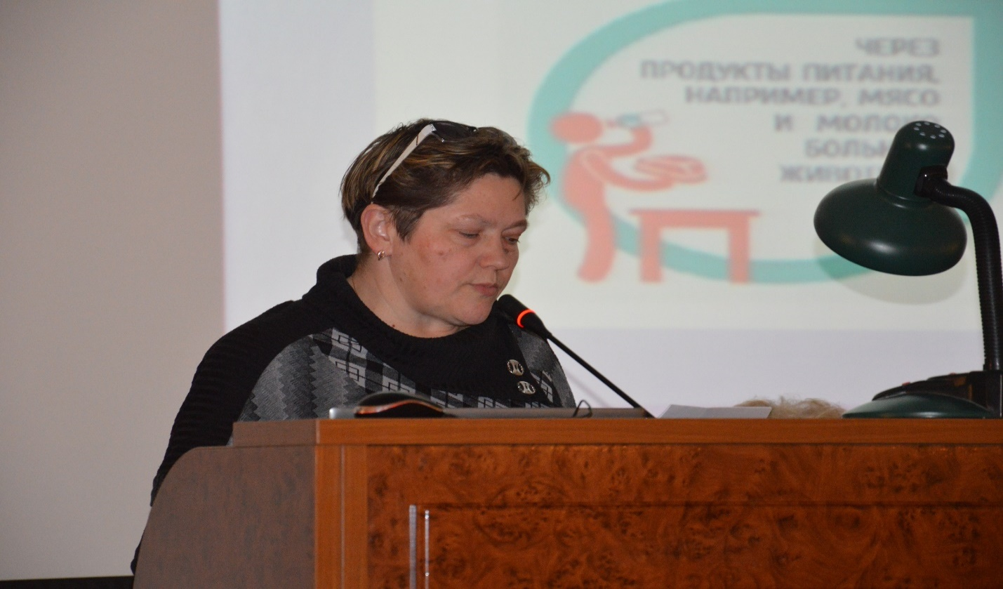
С презентациями выступили медицинские работники ГБУЗ «Самарский областной клинический противотуберкулезный диспансер имени Н.В.Постникова», ГБУЗ СО «Тольяттинский противотуберкулезный диспансер», ГБУЗ СО «Сызранский противотуберкулезный диспансер», ГБУЗ СО противотуберкулёзный санаторий «Рачейка».
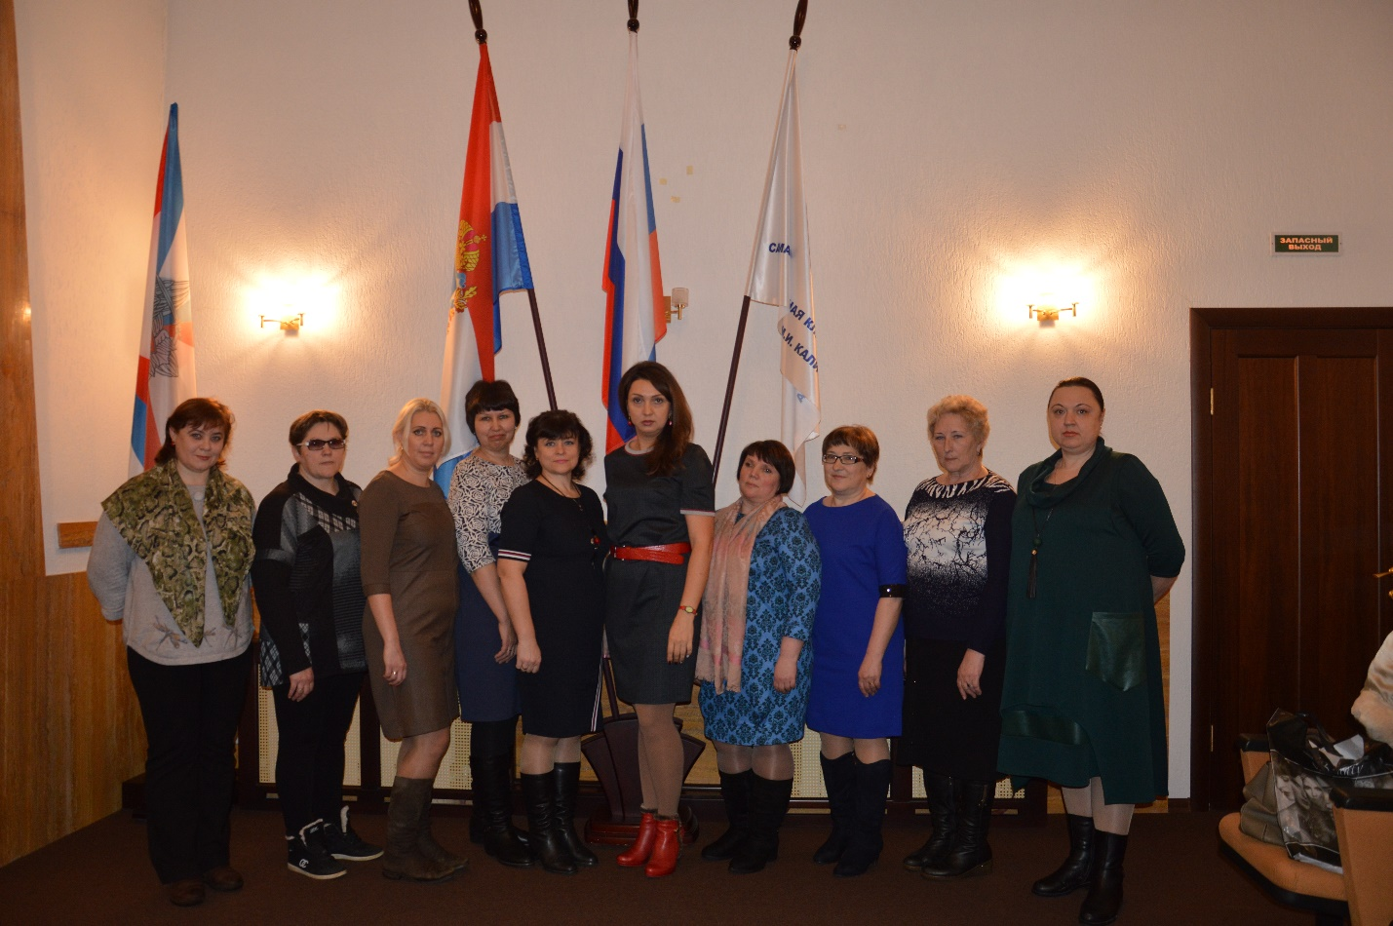

Главная медсестра ГБУЗ «СОКПТД»,
руководитель секции «Сестринское дело
во фтизиатрии» __________ Т.Г.Бойко

